Зимние прогулки всегда приносят малышам очень много радости. К сожалению, зимнее время имеет и свои минусы – простуда, ушибы, переохлаждение.
Как же обезопасить своего малыша от неприятностей
на прогулке зимой?
В этом помогут очень простые и всем знакомые правила безопасности для детей зимой.
Сильный пронизывающий ветер и низкая температура – это основные факторы риска для ребенка.
Поэтому малыш должен знать:

- Надевать рукавички, шапку, застегивать все пуговицы нужно еще до выхода на улицу. Поскольку холодный воздух может проникнуть под одежу;
- Периодически заходить в дом, чтобы согреться и снять влажную одежду;
- Нельзя оставаться на улице, когда метель или очень сильный мороз и ветер;
- Нельзя грызть сосульки и есть снег, поскольку снег очень грязный в нем могут быть токсичные вещества. Да можно и просто простудиться;
- Нельзя прикладывать язычок к металлу;
- Нужно ходить посередине тротуара, подальше от крыш домов. Ведь с крыши дома может упасть большая глыба снега вместе с сосульками;
- Когда на тротуаре сплошной лед, ходить нужно маленькими шагами, наступая при этом на всю подошву;
- Нельзя стоя кататься на санках, а на лыжах и коньках кататься нужно только в специально отведенных местах;
- Если на горке много детей, нельзя толкаться и драться. А если горка расположена рядом с дорогой или рядом много деревьев или забор, то для игры лучше подыскать другое место;
- Снежки надо лепить небольшие, кидать их не очень сильно, а кидать в лицо вообще запрещено.

Родителям же нужно позаботиться:
Приобрести яркую верхнюю одежду для ребенка, которую легко заметить на расстоянии;
Выбрать для малыша подходящее время для прогулки, ведь зимой темнеет очень рано.Поэтому, особая рекомендация, надевать на куртку ребенка специальную светоотражающую полоску (фликер). Или можно прикрепить небольшие светоотражающие игрушки. Обычно они крепятся на рюкзак ребенка. В темноте такая полоска станет заметнее и водитель быстрее ее увидит, что особенно важно, ведь быстро остановить машину на скользкой дороге практически невозможно.
Следите за состоянием снега, не позволяйте детям строить пещеры и тоннели из снега, которые могут обвалиться.
Проследите, чтобы ребенок не играл возле дороги и в зоне работы снегоуборочной машины.

Подготовила: воспитатель Рыбкина М.А.
МУНИЦИПАЛЬНОЕ ДОШКОЛЬНОЕ
ОБРАЗОВАТЕЛЬНОЕ УЧРЕЖДЕНИЕ
«ДЕТСКИЙ САД № 40»

БЕЗОПАСНОСТЬ ДЕТЕЙ ЗИМОЙ

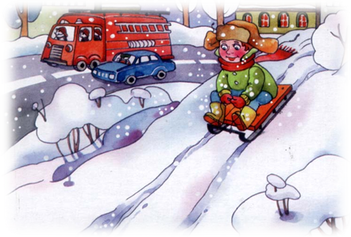

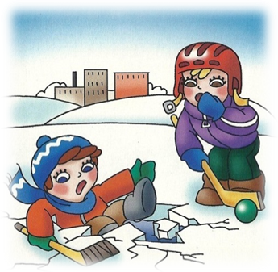

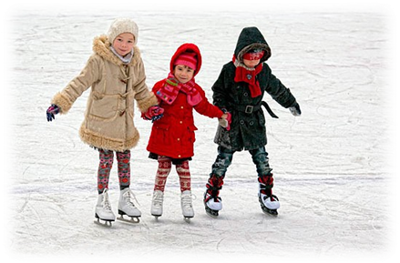Во время катания на санках
Спуск вниз по заснеженной горе на санках одно из величайших острых ощущений, даже для взрослых. Дети любят катание на санях, но важно, чтобы они знали основные правила безопасности.
Катание на санках вниз по холмам, которые заканчиваются около дороги, по дорогам с движущимся транспортом, с горок, которые имеют препятствия, такие как прыжки со скалы или обрывы, ледяные склоны, катание на санках с юры на берегах водоёмов - недопустимо!!!
Дети никогда не должны привязывать санки к движущимся транспортным средствам любого вида - это опасно для жизни!
Нельзя спускаться на санках лежа головой вперёд это может привести к травмам. Самые безопасные сани те, которые позволяют рулить.
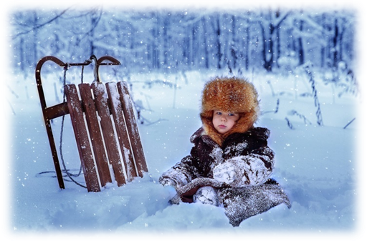
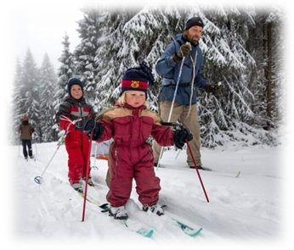Во время катания на коньках
Всегда контролируйте зимой вашего ребенка, что он делает на улице.
Катание на коньках должно быть только на льду, прошедшим надлежащую проверку, желательно заменить катание на реке или других водоемах более безопасным, залитым на прочном основании катком.
На пруду лёд может быть не полностью заморожен и может треснуть под тяжестью детей. Будьте уверены что любой лед. на котором собираются ваши дети, достаточно замёрз, выдержит их тяжесть.
Если дети все же катаются на открытых водоёмах, присутствие взрослых обязательно.

Вовремя лыжной прогулки
Отправляться но лыжную прогулку особенно в загородный лес нужно только со взрослыми. Снимая лыжи или выпуская из рук палки, нужно обязательно воткнуть их в снег, и убедиться, что они не смогут случайно упасть.
Любое резкое изменение погоды - сигнал к прекращению лыжной прогулки.

